Лабораторная работа №8

“Поиск кратчайших остовых деревьев графа”

1 ЦЕЛЬ РАБОТЫ

Целью работы является изучение метода построения кратчайших остовых деревьев графа на примере алгоритма Прима-Краскала.

2 ПОСТАНОВКА ЗАДАЧИ

1. Получить задание у преподавателя в виде исходного неориентированного графа.

2. Составить схему алгоритма программы, определяющей кратчайшее остовое дерево графа с помощью алгоритма Прима-Краскала.

3. Создать программу, реализующую алгоритм Прима-Краскала. Исходный граф задается в виде матрицы смежности, вводимой построчно с помощью консоли. Программа должна вывести список ребер, входящих в кратчайшее остовое дерево.

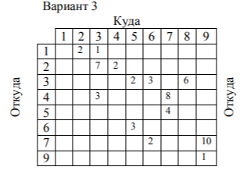

Рисунок 1 – Задание по варианту

3 ХОД РАБОТЫ

1. Создадим исходный граф по таблице:

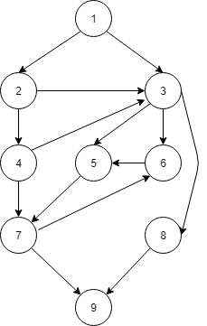

Рисунок 2 – Исходный граф к варианту

1. Текст программы, реализующая алгоритм Прима-Краскала для заданного вариантом графа.

#include <iostream>

#include <cstring>

using namespace std;

#define INF 9999999

#define V 9

int G[V][V] = {

{0, 2, 1, 0, 0, 0, 0, 0, 0},

{0, 0, 7, 2, 0, 0, 0, 0, 0},

{0, 0, 0, 0, 2, 3, 0, 6, 0},

{0, 0, 3, 0, 0, 0, 8, 0, 0},

{0, 0, 0, 0, 0, 0, 4, 0, 0},

{0, 0, 0, 0, 3, 0, 0, 0, 0},

{0, 0, 0, 0, 0, 2, 0, 0, 10},

{0, 0, 0, 0, 0, 0, 0, 0, 1},

{0, 0, 0, 0, 0, 0, 0, 0, 0}

};

int main () {

int no_edge;

int selected[V];

memset (selected, false, sizeof (selected));

no_edge = 0;

selected[0] = true;

int x;

int y;

cout << "Edge" << " : " << "Weight";

cout << endl;

while (no_edge < V - 1) {

int min = INF;

x = 0;

y = 0;

for (int i = 0; i < V; i++) {

if (selected[i]) {

for (int j = 0; j < V; j++) {

if (!selected[j] && G[i][j]) { // not in selected and there is an edge

if (min > G[i][j]) {

min = G[i][j];

x = i;

y = j;

}

}

}

}

}

cout << x << " - " << y << " : " << G[x][y];

cout << endl;

selected[y] = true;

no_edge++;

}

return 0;

}

4 РЕЗУЛЬТАТЫ

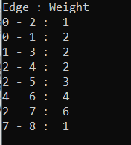

Рисунок 3 – Результат работы алгоритма Прима-Краскала.

ВЫВОД

В ходе лабораторной работы был изучен алгоритм Прима-Краскала. Была написана программа, реализующая этот алгоритм. Были получены навыки построения остовых деревьев для графов.